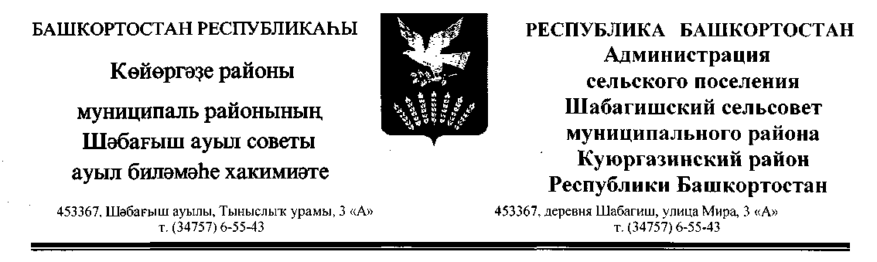
КАРАР ПОСТАНОВЛЕНИЕ
«13» март 2023й № 08 «13» марта 2023г.

О создании профилактической группы по предупреждению и профилактике пожаров в жилых помещениях на территории
сельского поселения Шабагишский сельсовет
муниципального района Куюргазинский район
Республики Башкортостан

О создании профилактической группы по предупреждению и профилактике пожаров в жилых помещениях на территории сельского поселения Шабагишский сельсовет.
В соответствии с Федеральным законом от 06.10.2003г. № 131-ФЗ «Об общих принципах организации местного самоуправления в Российской Федерации», Федеральным законом от 21.12.1994г. № 69-ФЗ «О пожарной безопасности», Федеральным законом от 22.07.2008 № 123-ФЗ «Технический регламент о требованиях пожарной безопасности» и в целях предупреждения пожаров в местах проживания людей, а также проведения комплекса превентивных мер по недопущению пожаров, минимизации материальных и социальных потерь, администрация сельского поселения Шабагишский сельсовет постановляю:
1. Создать на территории сельского поселения профилактическую группу по предупреждению и профилактике пожаров в жилых помещениях и утвердить ее состав согласно приложению № 1 к настоящему постановлению.
2. Членам профилактической группы принять личное участие в проведении профилактической операции «Жилище-2023» на территории сельского поселения.
3. Организовывать проверки мест проживания (пребывания) лиц, ведущих асоциальный образ жизни, одиноких престарелых граждан и лиц с ограниченными возможностями (пенсионеры – инвалиды), многодетных семей, с проведением инструктажа на темы пожароопасного поведения в жилье, действий при обнаружении пожара, пожарной безопасности при устройстве и эксплуатации печей и электронагревательных приборов, соблюдению мер безопасности при курении, с вручением памяток и предложения домовладельцу об устранении выявленных нарушений требований пожарной безопасности.
4. Старшему профилактической группы организовывать и проводить собрания (сходы) граждан, в том числе по каждому произошедшему пожару на территории сельского поселения с разъяснением причин пожара и необходимости выполнения требований пожарной безопасности. По результатам проведения собраний (сходов) граждан составлять протокол собрания(схода).
5. Утвердить план работы группы по предупреждению и профилактике пожаров в жилых помещениях на территории сельского поселения согласно приложению №2 к настоящему постановлению.
6. Контроль за исполнением настоящего постановления оставляю за собой.
7. Настоящее постановление вступает в силу с момента обнародования.

Глава сельского поселения И.М.Рахмаев

Приложение к постановлению
сельского поселения
Шабагишский сельсовет
муниципального района
Куюргазинский район РБ
от 13.03.2023 № 08

СОСТАВ
профилактической группы по предупреждению и профилактике пожаров в жилых помещениях на территории сельского поселения
Шабагишский сельсовет
Состав группы
Старший профилактической группы:
Глава сельского поселения Шабагишский сельсовет Рахмаев И.М.
Члены профилактической группы:
Депутаты сельского поселения
Работники здравоохранения
Туктарова В.М.
Председатели общественных организаций (при наличии)
Ишмухаметова Р.Р. – пред. Женсовета, Ахиярова Р.С. – пред. Совета ветеранов (по согласованию).
Работники добровольной пожарной команды сельского поселения
Урманбетов Б.Б.
Участковый уполномоченный полиции по сельскому поселению (по согласованию) Сабитов Ш.Н.
Работник ПЧ-126 ПСЧ (по согласованию)

Управляющий делами Г.Н.Раимова

Приложение к постановлению
сельского поселения
Шабагишский сельсовет
муниципального района
Куюргазинский район РБ
от 11.04.2022 № 9

План работы
профилактической группы по предупреждению и профилактике пожаров
в жилых помещениях на территории сельского поселения Шабагишский сельсовет
на 2023 год.
1. Проведение подворного обхода жилищ граждан, в целях проверки противопожарного состояния жилых домов и надворных построек, в первую очередь, мест проживания взятых на учёт малоимущих, одиноких престарелых граждан и инвалидов, многодетных семей, а также лиц, склонных к злоупотреблению алкогольной продукцией, являющихся потенциальными жертвами пожаров.
постоянно
члены
группы
2. Обновить списки одиноко проживающих граждан пожилого возраста, инвалидов, социально неблагополучных и многодетных семей, списки ветхих и заброшенных строений, списки объектов расположенных на территориях сельских советов.
3. Предоставлять информацию об итогах проведения операции «Жилище-2023» в Кумертауский межрайонный ОНД и ПР Еженедельно
4. Организовать проведение разъяснительной работы среди населения на сходах граждан и по месту жительства по изучению правил противопожарного режима.
постоянно
члены
группы
5. Принять меры к временной приостановке эксплуатации зданий, помещений, участков электросетей и печей, непосредственно создающих угрозу возникновения пожара и (или) безопасности людей, согласно действующему законодательству.
постоянно
члены
группы
6. Организовать проверки подвальных и чердачных помещений, пустующих и подлежащих сносу строений, гаражей, вагончиков и других мест вероятного сбора лиц, систематически совершающих правонарушения, представляющих оперативный интерес, с целью их выявления и задержания, пресечения преступлений и других правонарушений.
постоянно
члены
группы
7. В целях недопущения со стороны детей и подростков поджогов или иных правонарушений, проводить разъяснительную работу в учебных и дошкольных учреждениях.
постоянно
члены
группы
Примечание: по согласованию с членами профилактической группы могут проводиться иные профилактические мероприятия по профилактике пожаров на территории сельского поселения.

Управляющий делами Г.Н.Раимова

